Рекомендации родителям
- Не требуйте от ребенка только правильных, с вашей точки зрения, поступков, примите его таким, какой он есть.
- Помогайте, но не старайтесь решать за него все проблемы.
- Стимулируйте общение со сверстниками.
- Дозируйте опеку, дозируйте свободу, дозируйте похвалу и порицание — это один из выходов в данной ситуации.
- Предоставляйте вашему ребенку самостоятельность и свободу выбора. Он имеет право совершатьошибки и учиться на них.
- Не отказывайтесь от контроля, без которого невозможно воспитание человека, но сведите опеку к минимуму.

Успехов вам в нелегком деле воспитания вашего ненаглядного чада!

Семикаракорский район, хутор Вислый
Муниципальное бюджетное общеобразовательное учреждение
«Висловская средняя общеобразовательная школа»

ПАМЯТКА ДЛЯ РОДИТЕЛЕЙ

Гиперопека
Как стиль воспитания

Подготовил: педагог-психолог Рябова Т.В.

Гиперопека—чрезмерная, избыточная забота о ребенке. Гиперопека выражается в том, что родители или один из них, (чаще всего это именно один из родителей и, как правило, мать) стремятся окружить ребенка постоянным повышенным вниманием, готовностью защищать его от любого негатива, сражаться вместо него с любой, даже надуманной, неприятностью.

Признаки родительскойгиперопеки
- ребенок окружается избыточным вниманием;
- стремление защищать свое чадо даже в отсутствии реальной опасности;
- желание «привязать» ребенка к себе, сделать его зависимым от своих эмоций и чувств, обязать поступать так, как комфортно родителям;
- ребенок избавлен от необходимости участия в разрешении проблемных ситуаций, следовательно, у него отсутствуют должные навыки и формируется неспособность к адекватной оценке ситуации;
- развитие у ребенка так называемой выученной беспомощности – реакции на малейшее препятствие, как на непреодолимое.

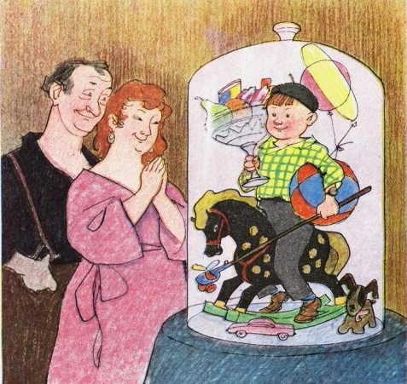

Основные типы гиперпротекции:

Потворствующая гиперпротекция
Потворствующаягиперпротекция проявляется в модели детско-родительских отношений «ребенок – центр семьи». Чаще всего такуюгиперопеку проявляют матери-одиночки, выливая на чадо весь неизрасходованный потенциал любви. Такому ребенку с раннего детства все разрешается, его черты идеализируются, способности многократно преувеличиваются.
У такого ребенка высокий уровень притязаний, стремление к лидерству, которое, однако, он чаще всего не может реализовать в детском коллективе. Все его потребности и амбиции с успехом удовлетворяются в рамках лишь отдельно взятой семьи, а невозможность построить аналогичную модель отношений с окружающими воспринимается очень болезненно. Таким образом, формируется истероидный тип личности, требующий демонстрации и признания, в подростковом возрасте это может вылиться в попытки суицида, по большей части также показные.

Доминирующая гиперпротекция
При такой модели внутрисемейных отношений ребенок напрочь лишен воли. Ему запрещают проявлять инициативу, накладывая все новые запреты, ограничивают деятельность, самостоятельность, внушают мысли о полной несостоятельности. Ребенок постоянно находится в рамках жесткого контроля и под постоянным психологическим давлением. Его умения и возможности сознательно занижаются и нивелируются, якобы в целях безопасности. В результате ребенок действительно не в состоянии выполнять элементарную деятельность, характерную для его возраста, считая, что он «еще маленький» и все равно сделает все не так. Такой тип детско-родительских отношений развивается в семьях, где родители избрали для себя авторитарный стиль воспитания. Их слово – закон, они являются неоспоримым авторитетом.

